Урок окружающего мира на тему: «Животный мир зимой». (1 класс)
Подготовила: Архипова Н.А., учитель начальных классов.
Цели занятия:
1)Расширить и углубить знания детей о жизни некоторых животных в зимний период времени;
2)Развивать устную речь, логическое мышление, память;
3)Формировать у детей способность воспринимать, чувствовать животный мир.
Ход занятия:
I. (Звучит тихая спокойная музыка)
Читает 1 ученик: Белый снег пушистый
В воздухе кружится
И на землю тихо
Падает, ложится.
Читает 2 ученик: Тёмный лес- что шапкой
Принакрылся чудной
И заснул под нею
Крепко, непробудно…
-Как вы думаете, ребята, о каком времени года говорится в стихотворении? ( о зиме).
II.-Правильно, о зиме. Если осень нас привлекает и поражает разнообразием красок, то что сделала зима с природой? (Зима покрыла землю белым покрывалом, укутала пушистыми шубами и шапками деревья.)Животные приготовили запасы к зиме с лета, некоторые изменили окрас шерсти, некоторые залегли в продолжительную зимнюю спячку.
-А каких животных вы знаете?(диких и домашних)
-Почему одних животных называют дикими, а других домашними? (за домашними животными ухаживает человек, а дикие животные обитают в лесу, на полях, сами добывают себе пропитание).
-Приведите примеры диких животных.( волк, лиса, медведь, кабан и др.)
-Назовите домашних животных. (корова, лошадь, коза и др.)
-А вы знаете, как дикие животные готовятся к зиме? Какие изменения с ними происходят?
-На эти вопросы мы сегодня вместе с вами попробуем ответить.
III.-О каком животном мы будем сейчас говорить вы узнаете, отгадав загадку.
Зимой спит, летом ульи ворошит.( медведь)
-Верно, это медведь. А что вы знаете об этом животном?(ответы детей)
-Слово «медведь» произошло от двух слов «мёд» и «ведь», т.к. он очень любит мёд и ведает, т.е. знает где его искать.
-Разновидностей медведей много, давайте их вспомним.
-Медведь - самый крупный из современных хищных зверей. Некоторые из них достигают длины 3 метра и массы до 700, а белые иногда и до 1000 килограммов. Мощное тело, сильные пятипалые лапы с большими когтями, короткий хвост, массивная голова с маленькими глазами и ушами.
(Рассказывает 1 ученик)
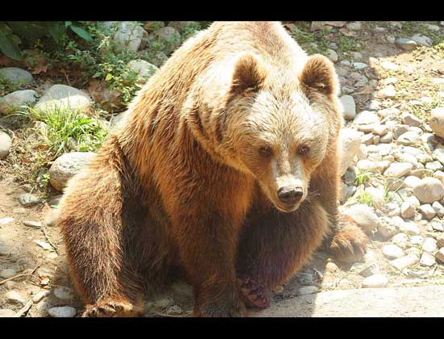 | Бурый медведь  Бурый медведь это все еще самый многочисленный вид из всего семейства. Он обитает в Северной Америке, Канаде, на севере Европы и в России, но местами  встречается и южнее - в Мексике, Испании, Турции, Иране и в Гималаях.  Все бурые медведи уютнее всего чувствуют себя в лесах, выходя из них только в поисках пропитания, причем их меню разнообразно. Например, канадские бурые медведи - прекрасные рыболовы.

(Рассказывает 2 ученик)
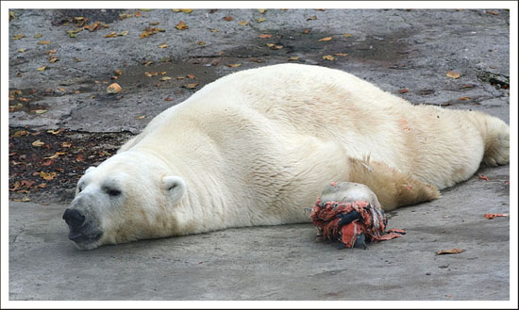 | Белый медведь.  Латинское название этого зверя означает "морской медведь", и чаще всего его можно встретить там, где скованное льдом море встречается с сушей. Эти отменные пловцы и ныряльщики чувствуют себя в воде как дома. В воде их защищает от холода толстый слой подкожного жира и водоотталкивающая шуба.  Главной пищей белым медведям служат тюлени, особенно кольчатые нерпы.

(Рассказывает 3 ученик)
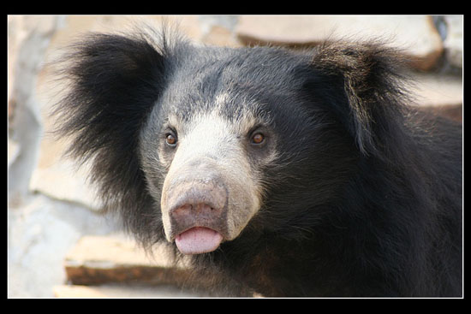 | Губач  Обитает в лесах Индии и Шри-Ланки .  От своих собратьев он отличается лохматой жесткой шубой. Длинные крючковатые когти позволяют ему подолгу висеть на ветвях вниз головой, подобно ленивцу, за что его и называют "медведь-ленивец".  При всем разнообразии рациона главным блюдом губача являются термиты.

(Рассказывает 4 ученик)
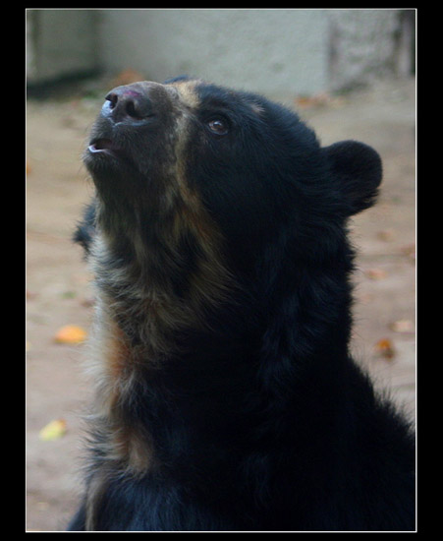 | Очковый медведь  Дальше всех на юг забрался очковый медведь, обитающий в Андах (Южная Америка) от Венесуэлы до Чили. Свое название он получил благодаря светло-желтым полоскам вокруг глаз и носа.  Он кормится и отдыхает на ветвях деревьев. В зимнюю спячку этот медведь не впадает.

--А как медведь готовится к зиме?
(Рассказывает ученик)
За лето и осень он нарастил под меховой шубой толстый слой жира. Этот жир его греет и питает. Зимнюю квартиру-берлогу медведь уже заранее ищет. Для неё он выбирает глухое место, в углублении под буреломом, вывернутым с корнями пнем.
-Посмотрите на доску. Попробуйте определить, какой след на этих рисунках принадлежит медведю.

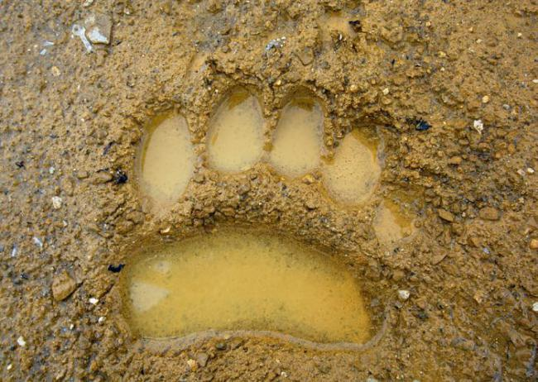 | 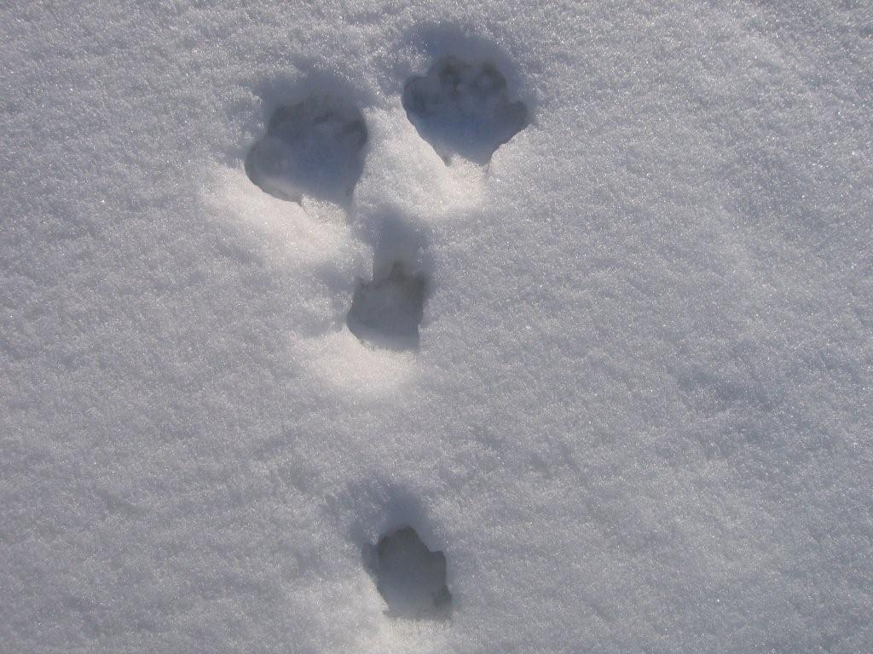
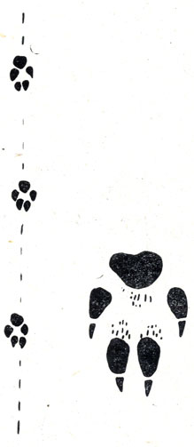 | 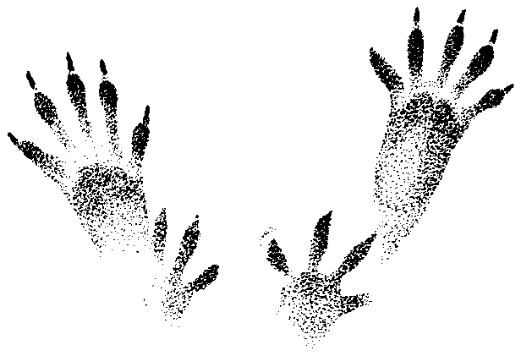

-След под № 1 принадлежит медведю.
-Отгадайте загадку о животном, о котором мы будем говорить далее.
Посмотрите-ка какая-
Вся горит, как золотая,
Ходит в шубе дорогой
Хвост пушистый и большой.
-Правильно, это лиса.
-А что вы знаете о лисе?
(Рассказывает ученик)
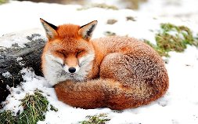 | К зиме шерсть у лисы становится густой, отрастает густой подшёрсток, хорошо сохраняющий тепло. Шубка у лисы такая же, не меняет своего цвета.  В непогоду лисицы прячутся в норы, которые они устраивают там, где весной при таянии снега опасность затопления не так велика. Иногда они занимают уже готовую нору барсука.  Питаются лисы мышами и зайцами. Лиса может часами сидеть у норки мыши и дожидаться того момента, когда мышь потеряет осторожность и выйдет из норки.

-Посмотрите на доску и попробуйте определить, какой след принадлежит лисице?
-След под № 3 принадлежит лисе.
-А животное, о котором мы будем сейчас говорить, всем так хорошо знакомо, о нём сложено так много сказок, придумано большое количество поговорок, загадок, что я не сомневаюсь, вы сразу отгадаете, о ком мы будем говорить.
Что за зверь лесной
Встал, как столбик под сосной.
И стоит среди травы,
Уши больше головы.
-Верно, это заяц.
-Что вы знаете о зайцах?
(Рассказывает ученик)
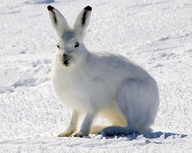 | Заяц-зверек отряда грызунов, с длинными ушами и сильными задними ногами .Имеет небольшие размеры туловища. Передвигается прыжками.

-Чем зайцы питаются?(морковь, капуста, различные растения)
-А что они едят зимой?(зимой зайцы поедают мелкие ветки, кору деревьев и кустарников, а также сено)
-Окрас шерсти у зайца зимой меняется?(да, летом серая шкурка, зимой белая)
-Посмотрите внимательно на рисунки и скажите, какой след, по-вашему, принадлежит зайцу?
-След под № 2 принадлежит зайцу.
-На рисунках остался след ещё одного животного.
………
-Верно, этот след принадлежит белке. Подробнее об этом животном мы с вами поговорим на следующем уроке. А сейчас давайте вспомним всё то, о чём мы сегодня говорили.
IV.1)Почему медведя назвали именно так? О каких медведях мы говорили?
2)Как зимует медведь?
3)Чем питается лиса?
4)Что ест заяц?
5)Меняется ли у лисы зимой цвет шерсти? А у кого меняется?
6)Каких животных называют домашними, а каких дикими?
-Сегодня мы с вами узнали много нового о некоторых животных, и эту работу мы продолжим на следующих занятиях.
V.Дома нарисуйте одно из животных, о которых мы говорили сегодня.

